ПЛАН ЗА КРЕИРАЊЕ РЕГИОНАЛНОГ ТРЖИШТА ЕНЕРГИЈЕ
У ЈУГОИСТОЧНОЈ ЕВРОПИ И ЊЕГОВУ ИНТЕГРАЦИЈУ У
ИНТЕРНО ТРЖИШТЕ ЕНЕРГИЈЕ ЕВРОПСКЕ УНИЈЕ

УВОД

Заједнички задатак земаља које су потписнице Атинског Меморандума о разумевању 2003 („Memorandum of Understanding on the Regional Energy Market in South East Europe and its Integration into the European Community Internal Energy Market“ – Athens December 8, 2003) је стимулација економског развоја и инвестиција у југоисточној Европи кроз већу доступност, ефикасност и поузданост енергетских извора уз прихватљиве цене.

Један од начина за достизање овог циља је повећање регионалне интеграције, креирање регионалног тржишта енергије које је компатибилно са интерним тржиштем енергије Европске Уније, развој конкуренције, већи степен размене унутар региона југоисточне Европе и са учесницима на тржишту енергије Европске Уније.

У групу земаља југоисточне Европе, које су уједно и потписнице Атинског Меморандума о разумевању 2003 - спадају: Албанија, Хрватска, Босна и Херцеговина, Бугарска, Република Србија, Република Црна Гора, Бивша југословенска република Македонија, Румунија и Турска.

Европска Унија је 14.маја 2004. донела Одлуку о отпочињању преговора са земљама југоисточне Европе (Council Document No.9531/2004) ради закључења правног споразума о реструктурирању регионалног тржишта енергије и његовом укључењу у интерно тржиште енергије Европске Уније.

Главне теме које је потребно размотрити током ових преговора су:

- Положај и реформа дистрибутивних компанија
- Реформа платне политике и транспарентност ценовних политика
- Компатибилност националних модела тржишта
- Временски оквири за обављање реформи

ИСТОРИЈАТ

Европска Комисија је 2002.године поднела предлог стратегије у којој су били дефинисани принципи и институционални оквири на којима би било базирано стварање регионалног тржишта електричне енергије. Све државе југоисточне Европе су се сложиле да усвоје легислативу Европске Уније из ове области и успоставе структуру за праћење функционисања тржишта. Ове обавезе су преузете потписивањем Меморандума о разумевању о Регионалном тржишту електричне енергије у југоисточној Европи (новембар 2002) – Атински меморандум 2002.

У марту 2003. је донета одлука да се овај договор прошири и на подручје гаса. Европска Комисија је потом припремила Атински меморандум 2003 који је проширен питањима везаним за гас, а узете су у обзир и нове Директиве о електричној енергији и гасу које је Европска Унија усвојила у јуну 2003.године.

Обзиром да су Атински меморандуми 2002 и 2003 били правно необавезујући документи, земље региона су истакле потребу да се формира правно обавезујући оквир, јаке институције и надзорно тело које би пратило функционисање регионалног тржишта енергијом. Резултат оваквих настојања је и одлука о отпочињању преговора са земљама југоисточне Европе (Council Document No.9531/2004) ради закључења правног споразума – Уговора о формирању енергетске заједнице југоисточне Европе - који ће у себи садржати основне поставке из два Атинска меморандума

Донатори за овај пројекат на нивоу југоисточне Европе су Канада (CIDA), Сједињене Америчке Државе (USAID), Немачка (KfW), Светска банка (WB), Европска банка за реконструкцију и развој (EBRD), Европска Инвестициона Банка (EIB), Италија (MPA), Швајцарска (SECO) и Француска (DREE).
Земље донатори овај пројекат спроводе у сарадњи са надлежним организацијама:
CEER – Council of European Energy Regulators
ETSO – European Transmission System Operators
UCTE – Union for the Co-ordination of Transmission for Electricity
GTE – Gas Transmission for Europe
EFET – European Federation of Energy Traders
ERRA – Energy Regulators Regional Association

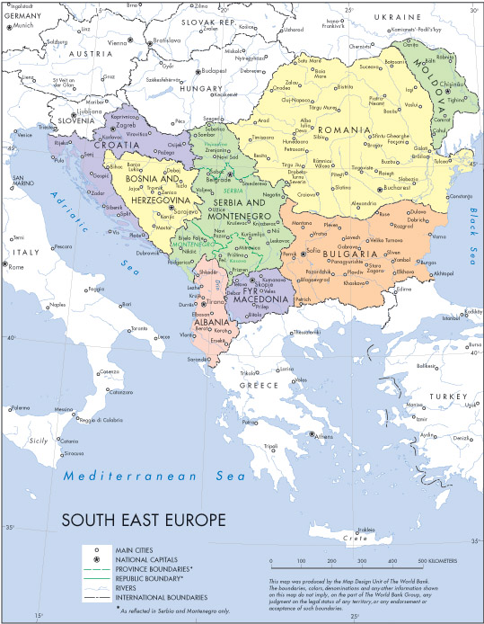
ПРИСТУП ПРОБЛЕМАТИЦИ КРЕИРАЊА РЕГИОНАЛНОГ ТРЖИШТА ЕНЕРГИЈЕ

Пожељан приступ у креирању регионалног тржишта енергије подразумева потпуну државну контролу над енергетском политиком земље, али са регионалном димензијом, што подразумева постојање регулаторних тела за електричну енергију и гас у свакој држави региона.

Да би се обезбедио регионални развој, потребно је усагласити и ко-ординирати инвестиционе политике земаља чланица. Инвестиционе политике земаља чланица треба да буду усмерене тако да њихово спровођење доведе до смањење трошкова и подизање инфраструктуре на ниво који је упоредив са Европском Унијом.

Посебну пажњу, при томе, треба обратити на реформу платне и тарифне политике тј. повећање степена наплате и довођење цена енергената на ниво који омогућује покривање трошкова производње, јер су ово главни предуслови за креирање тржишних услова који омогућују повећани прилив страних и домаћих инвестиција у области енергетике. Без стварања ових услова је нереално очекивати пораст инвестиција.

За спровођење плана о креирању регионалног тржишта енергије је од највеће важности обезбеђење јавне подршке за његово спровођење при чему се све обавезе према јавном сектору морају у потпуности испуњавати – и у периоду транзиције и након тога.

Једно од кључних питања везаних за креирање регионалног тржишта енергије је и питање заштите човекове околине, при чему треба водити рачуна о међународним обавезама земаља у региону. Оперативни стандарди за пословање треба да буду компатибилни са стандардима Европске Уније, а за новопостављене стандарде се мора обезбедити да никада не буду на нижем нивоу него што су стандарди постављени од стране Европске Уније.

ИНСТИТУЦИОНАЛНИ КОРАЦИ У КРЕИРАЊУ РЕГИОНАЛНОГ ТРЖИШТА ЕНЕРГИЈЕ

Атинским меморандумом су формирана радна тела која се баве проблематиком функционисања регионалног тржишта енергије:
- Министарски савет
- Стална радна група високог нивоа (ПХЛГ)
- Форум (Атински форум)

Са развојем регионалног тржишта енергије ће расти и потреба за јачањем институција које прате и надзиру операције на тржишту. Због тога је предвиђено оснивање Регулаторног тела за регионално тржиште енергије – које би имало сличне функције као и Регулаторна група Европске Уније за електричну енергију и гас. Ово тело би имало главну улогу при изради статута, техничке и регулаторне регулативе у региону и пратило њену имплементацију. Регулаторно тело за регионално тржиште енергије би у ограниченом делу имало и извршну улогу као и одређену арбитражну улогу у случају решавања спорова насталих на тржишту.
Регулаторно тело не би имало улогу при доношењу инвестиционих одлука у региону, али би могло да даје препоруке тј. да има саветодавну улогу при инвестицијама које су од регионалног значаја.
Поред Регулаторног тела за регионално тржиште енергије, предвиђено је и оснивање Техничког комитета, како би се обезбедила поузданост операција на тржишту.

Поред наведених тела, потребно је установити и Секретаријат чија би улога била праћење имплементације преузетих обавеза и праћење активности, као и спровођење анти-корупцијске политике.
Основни задаци Секретаријата би били везани за области:
- Организације и функционисања тржишта
- Техничку организацију функционисања тржишта
- Координацију инфраструктурног фонда и донаторских активности
- Координацију и спровођење механизма за решавање спорова у области инвестирања, трговине и регулаторних питања
- Подршка раду Министарског савета, Сталне радне групе високог нивоа (ПХЛГ), Регулаторног тела и Форума енергетских регулатора југоисточне Европе

За несметано функционисање регионалног тржишта енергије потребно је обезбедити систематско прикупљање података из читавог региона и њихову доступност свим заинтересованим странама. Овај захтев је могуће решити оснивањем регионалне клириншке куће за енергију – Регионалног енергетског информативно-техничког центра.

ТРЖИШТЕ ГАСА

Тржиште гаса у југоисточној Европи – гледано у целини – је релативно неразвијено, са великим разликама у потрошњи међу појединачним државама. У земљама Источног Балкана (Бугарска и Румунија) – потрошња гаса је у фази зрелости, у Турској убрзано расте, док је на подручју Западног Балкана (Албанија, Босна и Херцеговина, Македонија, Србија и Црна Гора) неразвијена или непостојећа. У Грчкој је развој тржишта гаса у току.

Европска Унија сматра да је развој тржишта гаса у региону – уз повећање потрошње и диверзификацију извора снабдевања - један од кључних елемената за енергетску стабилност региона.

Као први корак у томе, потребно је да свака држава појединачно испита могућност пораста потрошње гаса до нивоа од 10% укупне примарне енергије до 2015.године. На подручју Западног Балкана, потрошња гаса се може повећати ширењем дистрибутивне мреже. На подручју Источног Балкана се експанзија потрошње гаса очекује кроз коришћење гаса за даљинско грејање и повећану потрошњу гаса у домаћинствима.

Генерално гледано, примена правила Европске Уније из ове области би, уз постојање правних оквира и могућност наплате била подстицајна за инвестиције у региону. У сваком случају, од држава чланица се очекује примена одредби из Директиве за гас Европске Уније и обавеза које су проистекле из Атинског меморандума 2003.

ЗНАЧАЈ КРЕИРАЊА РЕГИОНАЛНОГ ТРЖИШТА ЕНЕРГИЈЕ ЗА СРБИЈУ

Европска комисија ће сматрати да су земље које потпишу Уговор о формирању енергетске заједнице југоисточне Европе – и придржавају се његових одредница – испуниле све услове за прикључење Европској Унији који се односе на енергетику.

Земље југоисточне Европе, медју њима и Србија, ће у транзиционом периоду до 2015.године имати пуно и безусловно учешће у унутрашњем тржишту енергије Европске Уније и то под повољнијим условима од других учесника. Тако ће на пример, потрошач из Немачке моћи да потпише уговор о снабдевању енергијом (електрична енергија, гас) са српским произвођачем/трговцем, док ће немачки произвођач/трговац моћи да потпише уговор о снабдевању само са српским квалификованим купцем.

Европска Унија и Светска банка су предвиделе значајна средства за развој тржишта југоисточне Европе и улагања у регионалне инфраструктурне пројекте, под условом да се потпише Уговор о формирању енергетске заједнице југоисточне Европе.

